Zemes vienības kadastra apzīmējums
7480 005 0893
platība 0,2000 ha

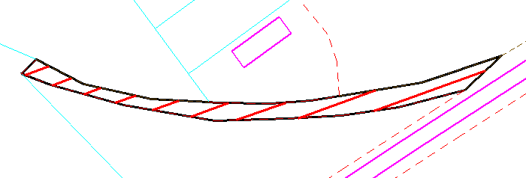

Izkopēts no NĪVKIS kadastra kartes

